ね や が わ り ゅ う い き さ ま ざ ま と く

「水の都」大阪は淀川、大和川をはじめとして、大小多くの河川が流れ、町は川とともに発展してきました。
その反面、昔から大雨や台風による洪水や浸水被害を受けるなど、大阪は水とのたたかい治水の歴史を積み重ねてきました。
このビジュアルボードフェアでは皆様がお住まいの大阪府の東部地域に位置する寝屋川流域における様々な課題やそれに対する取り組みについて説明します。

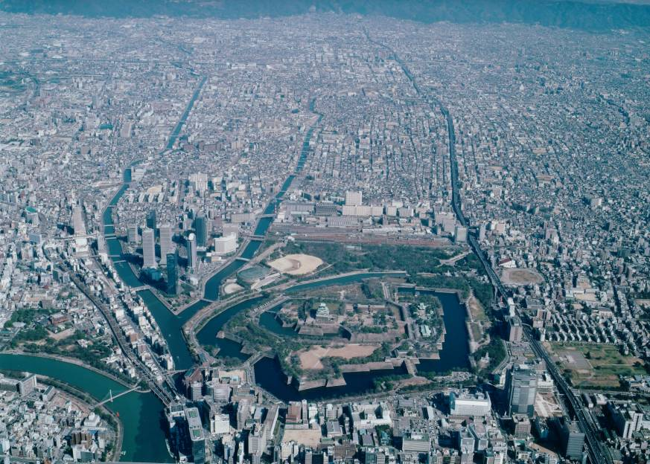
第 二 寝 屋 川
寝 屋 川

ＯＢＰ

大阪城
大川
寝屋川流域を西側から撮影した航空写真

平成21年3月作成 総合治水－①

